親愛的納稅義務人您好:
110年度綜合所得稅申報即將於111年5月1日(5/1國稅局沒辦公)開始，因應新冠肺炎疫情，為減少至本分局辦理申報而群聚，請多利用手機或網路在家報稅，安全又輕鬆！

提醒您！！！
- 110年度綜合所得稅申報期間為111.5.1~5.31，請多多利用手機報稅、網路申報及採用帳戶直撥退稅：
手機報稅2.0教學影片
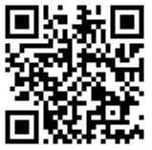
(一)手機報稅：在國內透過4G/5G連線（要關
閉wifi）進行手機報稅，免安
裝APP，今年新增可編輯扶養
親屬、所得及扣除額等資料，
有下列3種認證方式：
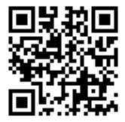
(1)行動電話認證：手機門號是中華電信、遠
傳電信、台灣大哥大、亞
行動電話認證教學影片
太電信及台灣之星，且門
號申請人與納稅義務人是
同一人及納稅義務人健保
卡號。
(2)戶口名簿戶號＋查詢碼。
(3)行動自然人憑證(TW-fido)。
(二)第1批退稅：以手機、網路申報於5月31日前完成(含稅額試
算線上登錄、電話語音0800-000-321回復)。

- 如您收到「稅額試算通知書資料」請詳細核對所得、扶養親屬及銀行帳號等內容，經核對無誤，可利用通知書上所列線上登錄、電話語音及紙本方式回復，如應繳稅額為０也應回復，才算完成申報。

- 如您申報是應繳稅時，可以下載開辦「行動支付工具/電子支付帳戶」繳稅業者之APP掃描QR-Code繳納綜合所得稅。如您申報是應退稅時，請多利用金融機構帳號退稅。
- 提醒您，如需至國稅局辦理者，請攜帶健保卡及身分證正本。

請多利用智能客服
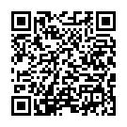
敬祝 平安順心
財政部北區國稅局桃園分局 關心您
納稅者權利保護法 維護基本生活 保障賦稅人權

